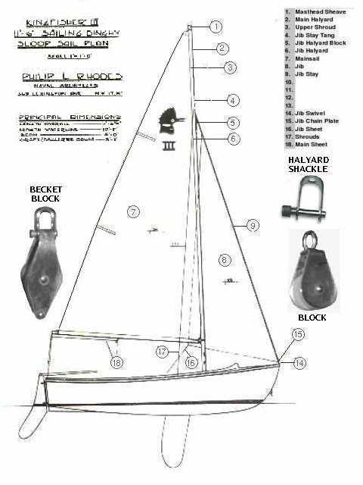

ATLANTIC
- 6 -

